附件1
施工投标报价表
序号 | 项目名称 | 单位 | 报价数量 | 含税报价（元） | 总价（元） | 备注
1 | C20混凝土基础 | M3 | 73
2 | 浆砌标砖围墙（含抹面） | M3 | 368.8 |  |  | 标砖由投标方提供
3 | 大门 | 座 | 1
4
5
6
7
8
9
10
11
12
13

报价单位：

年 月 日
附件2
施工投标报价表
序号 | 项目名称 | 单位 | 报价数量 | 含税报价（元） | 总价（元） | 备注
1 | C20混凝土基础 | M3 | 73
2 | 浆砌标砖围墙（含抹面） | M3 | 368.8 |  |  | 标砖由招标方提供
3 | 大门 | 座 | 1
4
5
6
7
8
9
10
11
12
13

报价单位：

年 月 日
附件3
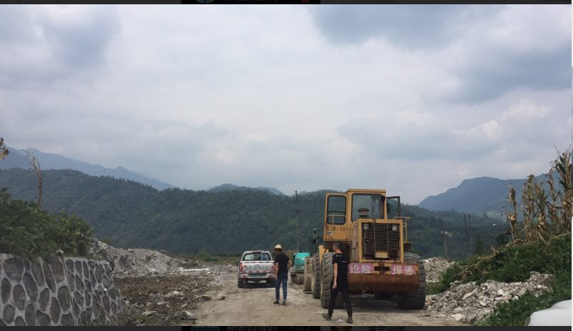
效果图

